M30 MILLTURN, die smarte Alternative

Die neue M30 MILLTURN rechnet sich auch bei weniger komplexen oder kleineren Anwendungen. Genau das ist die Zielgruppe für dieses neue Maschinenmodell. Auf der EMO in Hannover wurde die M30 MILLTURN erstmals präsentiert, nun kann die Maschine auf der METAV in Düsseldorf nochmals LIVE unter Span erlebt werden.
Halle 17 - Stand B05

M30 MILLTURN – Kraftpaket mit 20kW Fräsleistung
Auf Basis der bisher kleinsten MILLTURN, der M35, gelang es ein neues, kostengünstiges Modell zu schaffen.
Möglich wurde dies durch Synergieeffekte mit der bestehenden M35 MILLTURN, sowie durch die Konzentration auf besonders typische Konfigurationen, die auftragsunabhängig in Serie gebaut werden. Der Kunde profitiert nicht nur von einer wesentlichen Kostenersparnis sondern auch von der absolut ausgereiften Maschinentechnik.
„Weltpremiere feierte die neue MILLTURN auf der EMO in Hannover.“ so Martin Kaukal, Verkaufsleiter bei WFL Millturn Technologies. „Mit der neuen M30 MILLTURN, welche Bearbeitungslängen von maximal 2000mm und Drehdurchmesser bis 520mm bewältigt bieten wir das optimale Einstiegsmodell und das zu einem Spitzenpreis, so Kaukal weiter.

Konstruktive Neuheiten
Konstruktive Detailverbesserungen verschiedener Maschinenkomponenten sowie weitere Erhöhung der Zuverlässigkeit stehen bei der M30 MILLTURN im Fokus. Durch die verschiedensten Neuentwicklungen und Modernisierungen in Punkto Funktionalität, Ergonomie und optimierter Wartbarkeit wird die kleinste WFL MILLTURN zu einem kraftvollen Komplettbearbeitungspaket zu sehr attraktivem Preis.

Die Maschinenverkleidung wurde mit 50% größeren Scheiben für eine optimale Sicht in den Arbeitsraum ausgestattet. Besonderes Augenmerk wurde auch auf eine verbesserte benutzerfreundliche Zugänglichkeit zum Werkzeugmagazin (von vorne durch die großzügig dimensionierten Schiebefenster) gelegt. Von Vorteil ist auch ein neuartiger robuster NC-Antrieb für den Lünettenschlitten. Ein optimierter Maschinenunterbau garantiert ein schnelleres Auf- bzw. Umstellen der Maschine.

Benutzerfreundlichkeit darf auch nicht zu kurz kommen: Im Arbeitsraum bieten integrierte LED Lampen eine verbesserte und vor allem langlebige Beleuchtung.
Generell gibt es einige Neuerungen in Punkto „verbesserte Servicierbarkeit": so z.B. die ausziehbare Hydraulikeinheit für eine einfachere Zugänglichkeit. Vereinfachte Servicierbarkeit wird weiters durch ein „stand-alone“ Kühlaggregat, die neue konstruierten Führungsbahnabdeckungen und die bessere Zugänglichkeit zum Werkzeugmagazin erzielt.

Die verschiedensten Branchen, angefangen von Automotive, Aerospace, Engineering uvm. werden mit unserem aktuellen Produktportfolio abgedeckt. Mit der M30 MILLTURN sprechen wir nun auch noch junge Unternehmen, Lohnfertiger oder generell Unternehmen an, die eher kleine oder billigere Teile fertigen und die zu einem guten Preis in die Komplettbearbeitung einsteigen wollen. Für uns ist es wichtig eine Maschine im Portfolio zu haben, die auftragsunabhängig, zu sehr guten Konditionen und in gewohnter Qualität zu haben ist, so Martin Kaukal.
Pressekontakt:
WFL Millturn Technologies GmbH & Co. KG
Wahringerstraße 36, A-4030 Linz
Sabine Steinkellner
Tel. +43 732-6913-0
www.wfl.at I marketing@wfl.at

Technische Daten der M30 MILLTURN:

M30 MILLTURN
M30-G MILLTURN

Technische Daten |  | M30 | M30-G
 |  |  | links // rechts
Spitzenweite | mm | 2000 | 1800(1680)
Umlauf - ø Schlitten OBEN | mm | 520 | 520
Dreh - ø max. zwischen Spitzen | mm | 520 | -
Leistung max. Drehspindel bei 40% (100%) ED | kW | 33(29) | 33(29)//33(29)
Drehmoment max. Drehsp. bei 40% (100%) ED | Nm | 630(550) | 630(550)//630(550)
Drehzahl max. Drehspindel | min⁻¹ | 4000 | 4000//4000
Leistung max. Frässpindel bei 40% (100%) ED | kW | 20(15) | 20(15)
Drehmoment max. Frässp. bei 40% (100%) ED | Nm | 250(190)/165(125)/125(95) | 250(190)/165(125)/125(95)
Drehzahl max. Frässpindel | min⁻¹ | 6000/9000/12000 | 6000/9000/12000
Kühlmitteldruck max. durch Spindel | bar | 80 | 80
Schwenkwinkel B-Achse | Grad | -110 … +110 | -110 … +110
Verfahrweg Y-Achse | mm | 250(-100…+150) | 250(-100…+150)
Verfahrweg X-Achse | mm | 600(-20…+580) | 600(-20…+580)
Reitstock | Type | Mechatronik | -
Werkzeugmagazin | Anz. | 40/80 | 40/80
Steuerung SIEMENS | Type | SINUMERIK 840D sl | SINUMERIK 840D sl

Bilder:
Bild01: MILLTURN Kraftpaket: Die Maschine meistert die Komplettbearbeitung kleiner Werkstücke.
Bild02: Die neue M30 MILLTURN: Konstruktive Detailverbesserungen verschiedener Maschinenkomponenten sowie weitere Erhöhungen der Zuverlässigkeit stehen bei der neuen MILLTURN im Fokus.
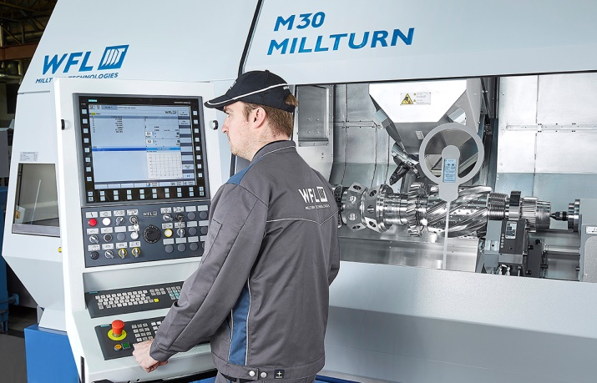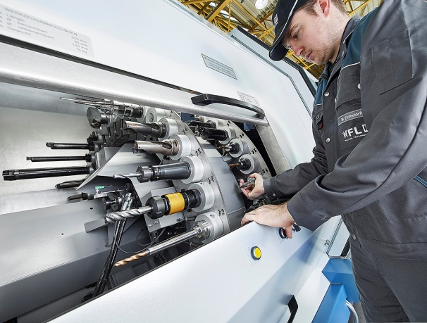
Bild03: Mag. Martin Kaukal, Verkaufsleiter bei WFL Millturn Technologies

